Приложение № 1 к решению Совета
Сортавальского муниципального района
№ 12 от «24 мая 2023 г.

Схема № 4

Граница прилегающей территории Муниципальное казенное дошкольное образовательное учреждение Сортавальского муниципального района Республики Карелия детский сад
№ 23 «Ладушки» (Корпус 9)

Местоположение, адрес земельного участка: Республика Карелия,
г. Сортавала ул. Победы, д.4
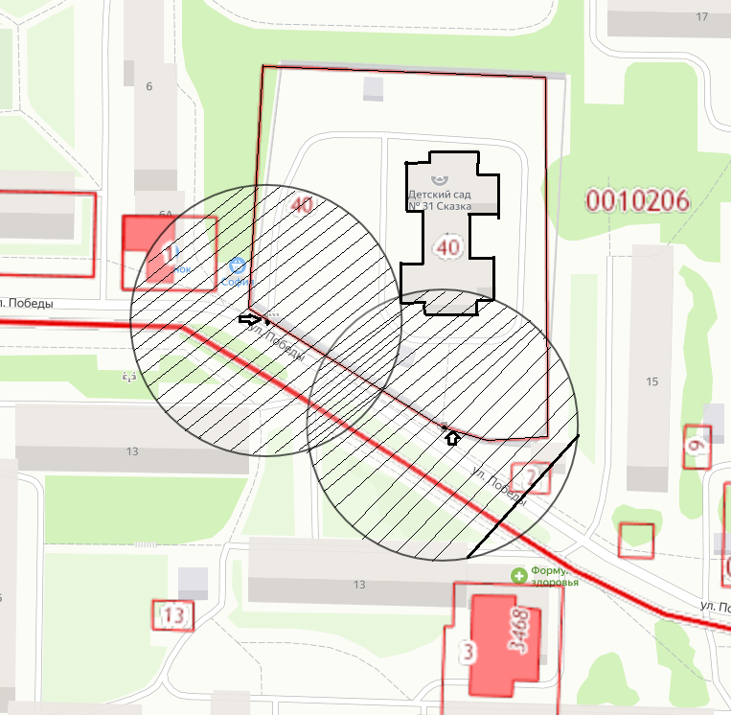

Масштаб 1: 1100
Условные обозначения:
Граница территории
Зона, на которой запрещена  продажа алкогольной продукции | 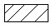

Приложение № 1 к решению Совета
Сортавальского муниципального района
№12 от 24 мая 2023 г.

Схема № 4.1

Граница прилегающей территории Муниципальное казенное дошкольное образовательное учреждение Сортавальского муниципального района Республики Карелия детский сад
№ 23 «Ладушки» (Корпус 9)

Местоположение, адрес земельного участка: Республика Карелия,
г. Сортавала, пер. Первомайский, д. 1
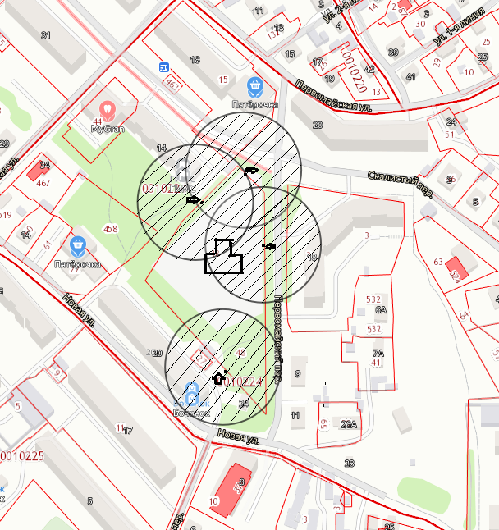

Масштаб 1: 2400
Условные обозначения:
Граница территории
Зона, на которой запрещена
продажа алкогольной продукции

